Príloha č. 1 súťažných podkladov

Opis predmetu zákazky

- Názov predmetu zákazky: „Biela technika – DNS“

- Celková predpokladaná hodnota: 819 608,95 EUR bez DPH

- Lehota plnenia: DNS sa zriaďuje na obdobie 48 mesiacov od jeho zriadenia

- Číselné kódy pre hlavný predmet a doplňujúce predmety podľa Spoločného slovníka obstarávania (CPV) na zatriedenie povahy predpokladaných nákupov:

39700000-9 | Spotrebiče pre domácnosť
39713000-3 | Elektrické prístroje pre domácnosť na čistenie; hladidlá (žehličky)
39713510-1 | Naparovacie žehličky
60000000-8 | Dopravné služby (bez prepravy odpadu)

- Predmetom konkrétnych zákaziek bude kúpa, dodanie a inštalácia prístrojov a zariadení určených pre domácnosť – tzv. biela technika – ktoré sú bežne dostupné na trhu a ktoré sú zaradené podľa spoločného slovníka obstarávania (CPV) najmä v rozsahu skupiny 3971. Verejný obstarávateľ podľa potreby použije aj iný konkrétny kód CPV z uvedených skupín alebo inej skupiny podľa CPV na zaradenie tovarov. Plnenia budú realizované v útvaroch a zariadeniach zadávaných v dynamickom nákupnom systéme (ďalej ako „DNS“) v rámci celého územia SR podľa potrieb Ministerstva obrany SR a jeho rozpočtových a príspevkových organizácií.

- Verejný obstarávateľ bude vyhlasovať konkrétnu zákazku s použitím DNS na základe Výzvy na predkladanie ponúk (ďalej ako „Výzva na predkladanie ponúk“). Presná špecifikácia predmetu zákazky bude uvedená v príslušnej Výzve na predkladanie ponúk v rámci zadávania konkrétnej zákazky, najmä v rozsahu skupiny 3971, podľa Spoločného slovníka obstarávania (CPV).

- Verejný obstarávateľ predpokladá zadávanie konkrétnych zákaziek v rámci dynamického nákupného systému v dopredu neurčitých, nepravidelných intervaloch, ktoré budú závisieť
od potrieb verejného obstarávateľa. Objem konkrétnych zákaziek zadávaných v rámci DNS predpokladá verejný obstarávateľ v rôznom rozsahu podľa aktuálnej potreby v každej konkrétnej zadávanej zákazke v rámci DNS. Tovar bude dodávaný v rozsahu a v závislosti od potrieb verejného obstarávateľa, podľa podrobného opisu v každej konkrétnej zákazke.

- Výzva na predkladanie ponúk v rámci zadávania konkrétnej zákazky obsahuje druh tovaru a ďalšie požiadavky najmä na kvalitu, množstvo tovaru a miesto plnenia, do ktorých sa bude tento tovar dodávať, prípadne ďalšie informácie.

- V prípade, že si to bude zadávanie konkrétnej zákazky vyžadovať, súčasťou Výzvy na predkladanie ponúk budú aj požiadavky na preukázanie čestných vyhlásení, odborných certifikátov, príp. iných nevyhnutných dokladov potrebných na to, aby sa verejný obstarávateľ uistil, že predmet zákazky bude realizovaný a poskytovaný na profesionálnej úrovni v súlade s platnými právnymi predpismi.

- Dodávateľ zodpovedá za kvalitu tovaru, ktorá musí byť v súlade so všeobecne záväznými právnymi predpismi platnými na území SR.

- Ak sú výrobky balené, sú balené len v obaloch, ktoré neovplyvňujú kvalitu výrobku a chránia ich pred nežiadúcimi vonkajšími vplyvmi. Dodávaný tovar, ktorý bude balený v obale, musí byť označený v štátnom jazyku s min. údajmi (názov výrobku, obchodné meno výrobcu).

- Dopravu objednaného tovaru a jeho montáž v miestach dodania spolu s likvidáciou vzniknutého odpadu zabezpečuje Dodávateľ.

- Konkrétne miesto dodania predmetu zákazky určí verejný obstarávateľ v konkrétnej Výzve na predkladanie ponúk. Plnenie bude realizované v rámci celého územia SR pre útvary a zariadenia Ministerstva obrany SR a jeho rozpočtové a príspevkové organizácie.

- Rozsah predmetu konkrétnej zákazky, podrobná špecifikácia, konkrétne miesta dodania predmetu zákazky, ako aj ostatné doplňujúce informácie budú súčasťou jednotlivých výziev v rámci zriadeného DNS, ktoré budú zaslané všetkým kvalifikovaným záujemcom prostredníctvom systému JOSEPHINE.

Zákazka pozostáva z dvoch položiek:

- Naparovač odevov:

typ žehličky: vertikálna, ručná
funkcie a vybavenie: rýchle nahriatie, systém proti odkvapkávaniu, odvápňovanie
parný výkon: 32 g/min. a viac
objem nádržky: 230 ml a viac
dĺžka kábla: 3 m a viac

požadovaný počet: 4 ks

ilustračná fotografia:
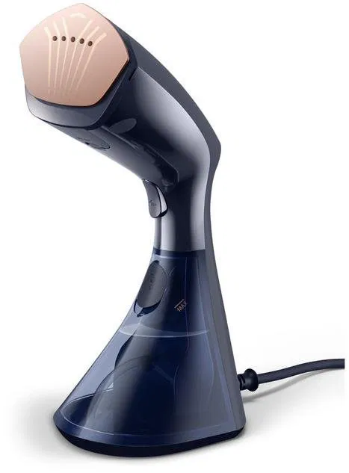

- Žehliaca doska:

rozmery žehliacej plochy: dĺžka 112 cm a viac, šírka 36 cm a viac
vlastnosti: držiak/odkladacia plocha na žehličku, nastaviteľná výška, paropriepustný povrch

požadovaný počet: 2 ks

ilustračná fotografia:
